PUBLIC NOTICE OF TEST OF

AUTOMATIC TABULATING EQUIPMENT

Notice is hereby given that the automatic tabulating equipment to be used in the General Elections held on May 3, 2025 will be tested on 4/3/2025 at 10 AM at 800 E. 2nd Street, Bonham to ascertain that it will accurately count the votes cast for all offices and on all measures.

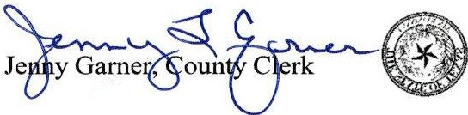

AVISO PÚBLICO DE PRUEBA DEL EQUIPO

DE TABULACIÓN AUTOMÁTICA

Se notifica que el equipo de tabulación automático que se utilizará en las Elecciones Generales el 3 de Mayo del 2025 se probará el 3 de Abril del 2025 a las 10:00 a.m. en 800 E. 2nd Street, Bonham, para comprobar que contará con precisión los votos emitidos para todos las oficinas y medidas.

